1、公司logo 上传显示错误，并且第三步跳转回来，logo 丢失、

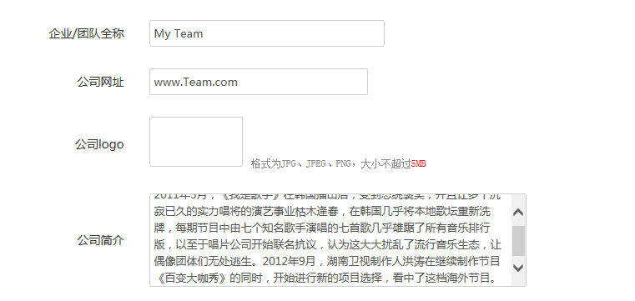2、团队信息这块，整体需要对齐；

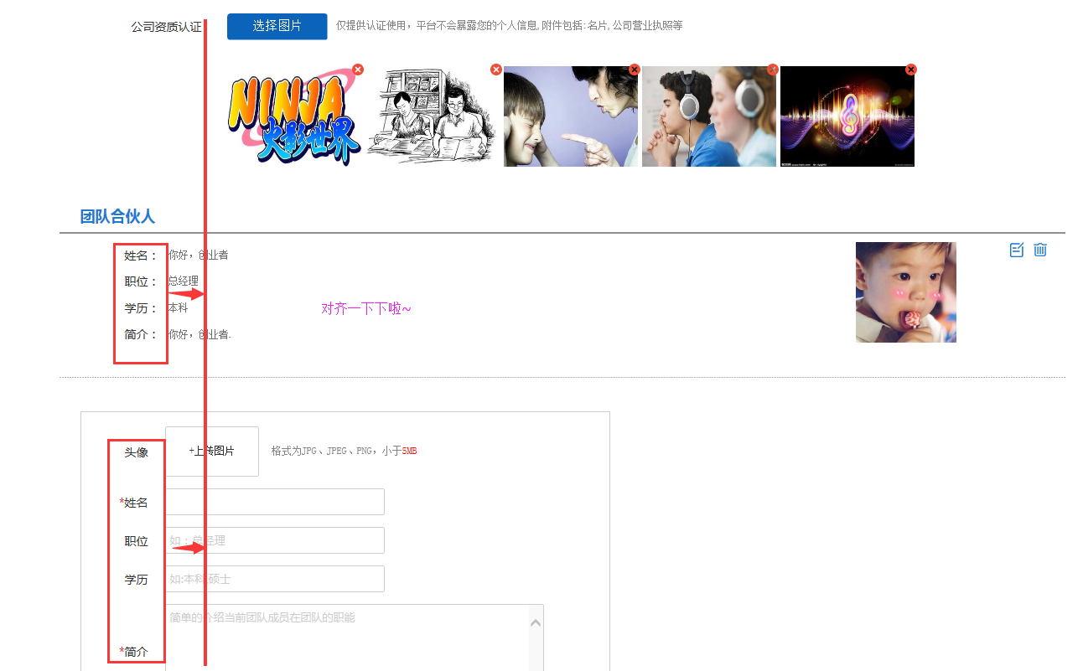

3、项目详情，视频和产品图片重叠了。（18602549102 A123456 项目名称，我是不是歌手）

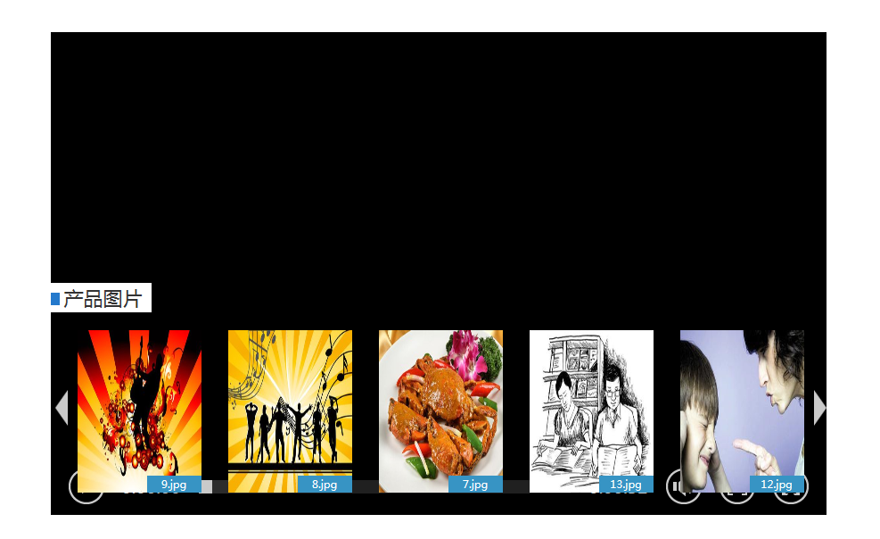

4、 智能匹配，首先，项目图片不可点击，其次，应该打开一个新的页面展示。

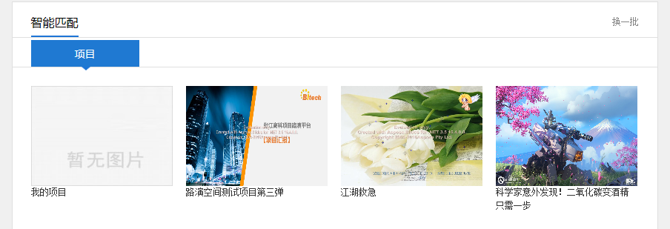

5、海选官、陪练、未审核的投资人，登录还是会弹出选择成为投资人或创业者的提示框，

都不应该弹出这个框框~。